ДЕНЬ МАТЕРИ – 2017 (группа №12)

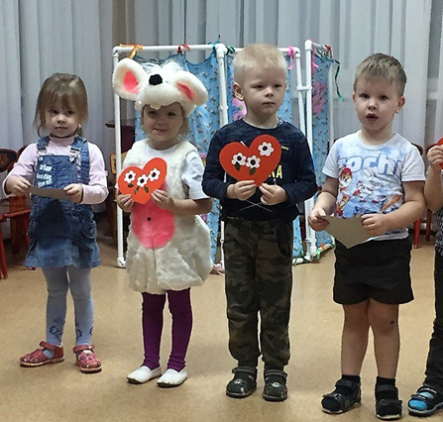

Ведущий: Добрый вечер, дорогие наши гости!
Мы приветствуем сегодня всех наших гостей, всех, кто пришел на наш вечер, который мы посвятили самым добрым, самым чутким, самым нежным, заботливым и, конечно же, самым красивым, - нашим мамам (аплодисменты).
Ведущий: – Скажите, ребята, а чья все же мама самая лучшая? - Самая красивая? - Самая добрая? - Самая талантливая? - Самая веселая? - Самая вежливая?
Сегодня мы с вами вспомним, как можно порадовать маму не только в праздник, но и каждый день. Ведь мы хотим, чтобы у нее каждый день было хорошее настроение?
Сейчас мы все вместе, для хорошего настроения, сочиним стихотворение.
На все мои вопросы вы дружно отвечайте « Это мамочка моя!»
Ведущий: Кто нас сильно-сильно любит? (Дети: Это мамочка моя!)
Ведущий: Кто нас рано утром будит?
Ведущий: Кто же книжки нам читает?
Ведущий: А кто песни напевает?
Ведущий: Кто нас крепко обнимает?
Ведущий: А кто хвалит и ласкает?

Ведущий: Тогда, давайте поприветствуем наших мамочек и отправим им воздушный поцелуй.
А мамочки в ответ – воздушный поцелуй своим доченькам и сыночкам!

Ведущий: Наши ребятки приготовили для мамочек подарки.
Ребёнок: Маму, мамочку свою
Очень крепко я люблю,
Очень сильно я люблю
Ей сердечко подарю. (Дети дарят своим мамам подарки – сердечки ).

Ведущий: Дорогие наши гости! Сегодня вы увидите чудесную сказку, которая расскажет о том, как важно слушаться свою мамочку.
СКАЗКА О ГЛУПОМ МЫШОНКЕ
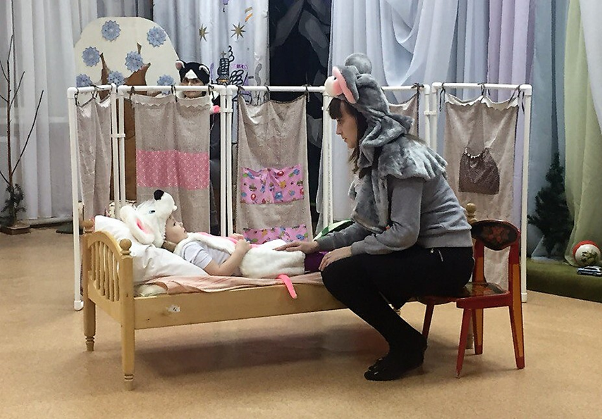
Без сказки жить нельзя на свете,
Их любят взрослые и дети.
Мы сказку про мышонка покажем вам сейчас,
А гости дорогие похлопайте для нас.
(Герои занимают свои места, мышка уходит за занавеску, мышонок сидит на сцене, играет)

Ведущий: Ну что же, наши гости готовы смотреть сказку? (да)
А ребята? (да) Тогда мы начинаем.
Включить КОЛЫБЕЛЬНУЮ

Ведущий: Жила-была мышка на свете, Добрая предобрая.
Жила она не одна, а со своим маленьким мышонком.
(Выходит мышка-мать, расстилает кроватку, ведет мышонка, укладывает спать)
Но Мышонок был очень непослушный и никак не хотел слушаться маму и ложиться спать. Давайте посмотрим, что же из этого получилось.
Ведущий: Пела ночью мышка в норке…
Мышка: Спи, мышонок, замолчи,
Дам тебе я хлебной корки,
И огарочек свечи.
Ведущий: Отвечает ей Мышонок:
Мышонок: Голосок твой слишком тонок
Лучше, мама, не пищи,
Ты мне няньку поищи!
Ведущий: Побежала Мышка мать,
Стала утку в няньки звать.
Мышка: Приходи к нам, тетя утка,
Нашу детку покачать!
Утка: Кря-кря-кря, ты успокойся, я приду, не беспокойся.
Только соберу утят и отправлю в детский сад.
Ведущий: Эй, утята, выходите, танец с уточкой спляшите!
Танец утят

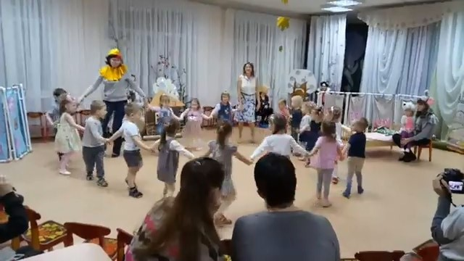

Утка подходят к Мышонку. Мышка начинает стирать белье в корыте. Мышонок в кроватке играет в игрушки
Утка: Кря-кря-кря, Баю-бай,
Поскорее засыпай,
После дождичка в саду,
Червячка тебе найду!
(Утка забирает у Мышонка игрушку и дает червячка. Мышонок отталкивает червячка. Гримасничает. )
Ведущий: Глупый Маленький Мышонок,
Отвечает ей спросонок:
Мышонок: Нет, твой голос не хорош,
Очень плохо ты поешь!
Утка подбирает червячка, пожимает плечами и уходит. Мышка перестает стирать, подходит к Мышонку и качает головой.
Ведущий: Побежала Мышка мать,
Стала Жабу в няньки звать.
(Мышка подбегает к Жабе)
Мышка: Приходи к нам, тетя Жаба, нашу детку покачать!
Жаба: Тетя Жаба Вам поможет,
И ребеночка уложит,
Не печалься, мама Мышь,
Будет крепко спать малыш.
Песня лягушки (Жаба подходит к Мышонку)
Ведущий: Стала Жаба важно квакать
Жаба: Ква-ква-ква, не надо плакать!
Спи Мышонок до утра,
Дам тебе я комара.
(Жаба протягивает Мышонку комара. Мышонок отталкивает его.)
Ведущий: Глупый Маленький Мышонок
Отвечает ей спросонок:
Мышонок: Нет, твой голос не хорош,
Очень плохо ты поешь!
(Жаба пожимает плечами и уходит. Вбегает Мама – мышка, качает головой)
Ведущий: Побежала Мышка – мать,
Тетю Лошадь в гости звать.
(Выходит лошадка под музыку «Лошадка»)
Лошадка: Посмотрите, как красива
Хороши и хвост и грива.
Цок-цок-цок-цок,
Я лошадка серый бок,
Я копытцем постучу,
Если хочешь, прокачу!
Лошадка: Ребятки, кто хочет прокатиться? (катает ребят)
Мышка - Приходи к нам тетя Лошадь, мою детку покачать,
Лошадка Иго-го-го, не беспокойся,
Я приду, ты успокойся!
Лошадка подходит к Мышонку и начинает громко ржать. Мышонок закрывает уши руками.
Мышонок Нет, твой голос не хорош,
Очень плохо ты поешь
Ведущая. Побежала мышка-мать
Тетю – Хрюшку в гости звать.(выходит, тетя – Хрюшка и поет песню)
Песня «Я хрю-хрюшка» муз. Абрамова
Мышка: Приходи к нам тетя Хрюшка, мою детку покачать.
Хрюшка: Успокойся, я приду Хрю-хрю-хрю
Ведущая. Стала свинка хрипло хрюкать,
Непослушного баюкать.
Хрюшка. - Баю, баюшки, хрю-хрю,
Успокойся, говорю.
Мы найдем с тобой дубок
И нароем желудок.
Ведущий. Глупый маленький мышонок
Отвечает ей спросонок:
Мышонок. Нет, твой голос не хорош,
Очень плохо ты поешь. (Хрюшка, пожимает плечами и уходит)
Ведущий. Уж не знает мышка мать, ну кого ж еще позвать?
Вдруг слышит песню за окошком –
Гуляет возле дома Кошка.

Песня Кошки
Ведущая. Побежала мышка мать, стала кошку в няньки звать
Мышка. - Приходи к нам, тетя Кошка, мою детку покачать.
Кошка Мяу-мяу, я приду, мышат маленьких люблю.
Ведущая. Стала петь мышонку кошка:
Кошка- Мяу-мяу, спи мой, крошка!
Мяу мяу, ляжем спать,
Мяу,мяу на кровать.
Ведущая. Глупый маленький мышонок
Отвечает ей спросонок
Мышонок. Голосок твой так хорош. Очень сладко ты поешь!
Кошка. (выводит мышонка вперед зала)
Ты меня не бойся крошка
Поиграем час другой
В «кошки – мышки», дорогой.
Ты бежишь, я догоняю,
Может, я тебя поймаю?
(Кошка бегает за мышонком вокруг диванчика под музыку, мышонок прячется под диван)
Ведущая. А мышонок под кровать - стал он маму поджидать. (прячется под диванчик)
Кошка: Для меня ты слишком худ! Я зря теряю время тут.
(кошка рассержено машет рукой и уходит)
Ведущая. Прибежала мышка мать, посмотрела на кровать
Ищет своего мышонка, а мышонка не видать.
Вылезает вдруг мышонок, отвечает ей спросонок:
Мышонок: Мамочка, прости, мама не грусти!
Теперь тебя я буду слушать
Спать ложиться вовремя и кушать.
Ведущая: То-то, рада мышка мать!
Ну, мышонка обнимать!
И от радости великой
Приглашаем всех плясать!
Ведущая: Ребятки! Маму за руку берите и на танец пригласите.
ТАНЕЦ С МАМАМИ

Ведущая. Вот и подошла наша сказка к концу,
Но праздник на этом не кончается,
И пусть улыбки, что были на лицах
В аплодисменты превращаются!
А артистов приглашаем на поклон!

В этой сказке большой намек,
Непослушным детям урок.

КОНКУРСЫ
- «Угадай ладошку своего ребёнка» Дорогие мамы, у меня к вам есть вопрос: а часто ли вы обнимаете своих детей? (ответы). А часто ли целуете своих детей? (ответы). А часто ли вы держите в своих руках маленькие детские ладошки? (ответы). А вот это мы сейчас и проверим.
Маме завязывают глаза, она трогает за ладошки детей и находит своего ребенка.
- "Узнай своего ребенка по голосу"
А сейчас мы посмотрим, как наши мамочки хорошо знают своих малышей. Мамы закрывают глаза или отворачиваются, а дети по моему знаку будут говорить слово "мама". Мамы должны угадать своего ребенка по голосу.

Ведущий:

Если мамы дома нет – очень грустно
Если мамы долго нет – то обед не вкусный
Если мамы близко нет – холодно в квартире
Если мамы рядом нет – плохо в целом мире
Если мама далеко – очень детям нелегко
Мы вам скажем прямо – берегите маму!
ЧАЕПИТИЕ В ГРУППЕ

Подготовила и провела Боронина О.В.

